Impression d'une présentation
Leçon 3

À la fin de cette leçon, vous serez à même d'effectuer les tâches suivantes :
- ouvrir une présentation existante ;
- ajouter un en-tête et un pied de page ;
- afficher l'aperçu d'une présentation ;
- imprimer une présentation.
Microsoft® PowerPoint® vous offre une grande souplesse d'impression pour les diapositives d'une présentation ou pour tout supplément. Vous pouvez ainsi ajouter des en-têtes ou des pieds de page, afficher un aperçu de votre présentation en nuances de gris ou en noir et blanc afin de visualiser l'apparence de vos diapositives couleur avant de les imprimer, mais aussi imprimer des diapositives de présentation, des commentaires du présentateur, des documents de l'assistance et des plans. Vous pouvez facilement personnaliser le processus d'impression en sélectionnant le format du papier, l'orientation de la page, l'étendue de l'impression et le type d'imprimante en fonction de vos besoins. Avant d'imprimer, vous pouvez afficher un aperçu de votre présentation afin de vous assurer que sa mise en page vous convient.
En tant que vice-président des ventes pour Contoso Ltd, vous devez concevoir des présentations pour un nouveau programme de formation des employés. Dans la leçon précédente, vous avez créé une présentation pour la première session de formation, « Prospection de nouveaux clients » ; vous voulez maintenant ouvrir et imprimer la présentation ainsi que les pages de commentaire s'y rapportant.
Dans cette leçon, vous allez apprendre à ouvrir une présentation existante, à ajouter un en-tête et un pied de page, à afficher l'aperçu des diapositives et à imprimer une présentation.
Pour tous les exercices de cette leçon, utilisez le fichier 03 PPT Lesson du dossier Lesson03, situé dans le dossier Practice de votre disque dur.

Ouverture d'une présentation existante
Vous pouvez ouvrir une présentation existante (créée par vous ou par un collègue de travail, par exemple) et travailler dessus comme vous le feriez avec une nouvelle présentation. Pour ouvrir une présentation existante, vous devez d'abord identifier son nom et son emplacement.
Dans cet exercice, vous allez ouvrir une présentation existante, puis la sauvegarder sous un nouveau nom.
1 Si vous avez quitté PowerPoint à la fin de la leçon précédente, relancez le programme.
2 Le cas échéant, cliquez sur Volet Office dans le menu Affichage pour faire apparaître le volet Office Nouvelle présentation.
3 Cliquez sur Autres fichiers... dans la section Ouvrir une présentation du volet Office Nouvelle Présentation ; vous pouvez également utiliser le bouton Ouvrir de la barre d'outils Standard.
PowerPoint affiche la boîte de dialogue Ouvrir, qui vous permet d'indiquer le nom et l'emplacement de la présentation que vous souhaitez ouvrir.
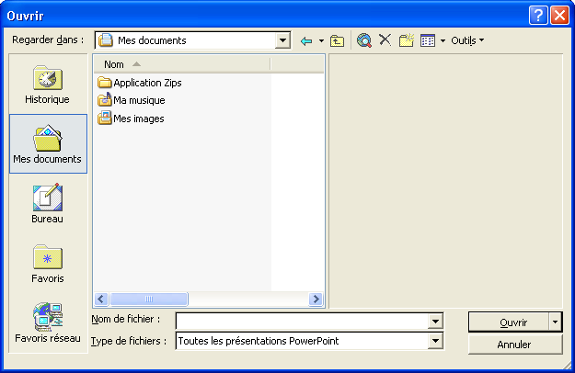
4 Assurez-vous que votre disque dur est sélectionné dans la liste déroulante Regarder dans.
5 Dans la liste de noms de fichiers et de dossiers, double-cliquez sur le dossier Unlimited Potential pour l'ouvrir.
6 Double-cliquez sur le dossier Practice pour l'ouvrir.
7 Dans la liste de noms de fichiers et de dossiers, double-cliquez sur le dossier Lesson03 ; cliquez ensuite sur le fichier 03 PPT Lesson si celui-ci n'est pas déjà sélectionné.
8 Cliquez sur Ouvrir.
La flèche vers le bas du bouton Ouvrir dans la boîte de dialogue Ouvrir vous permet de sélectionner d'autres options d'ouverture.
PowerPoint affiche la présentation 03 PPT Lesson en mode Normal.
Votre fenêtre de présentation devrait ressembler à l'illustration ci-dessous.
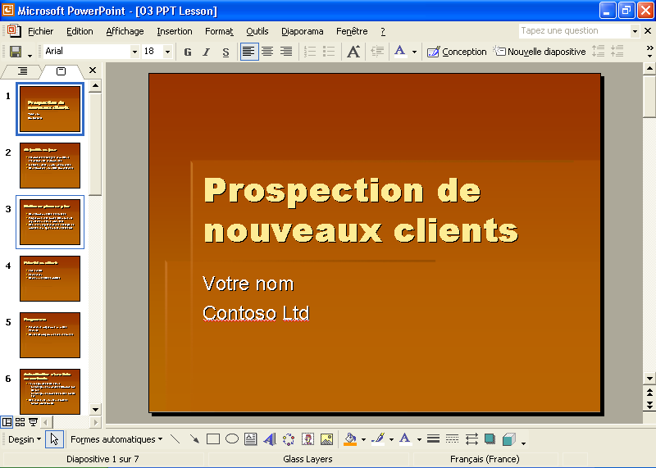
9 Dans le menu Fichier, cliquez sur Enregistrer sous.
La boîte de dialogue Enregistrer sous s'affiche. Assurez-vous que le dossier Practice apparaît dans la liste déroulante Enregistrer dans.
10 Dans la zone Nom du fichier, saisissez Prospection Contoso Pres 03, puis cliquez sur Enregistrer.
PowerPoint enregistre la présentation et le nom de la barre de titre s'actualise.
Recherche d'une présentation
Si vous ne vous souvenez pas du nom exact d'un fichier de présentation, mais que vous connaissez une partie de son nom ou de son contenu, le volet Office Recherche de base vous permet de le rechercher d'après une partie du titre ou du contenu. Le volet Office Recherche approfondie vous permet d'effectuer une recherche avancée à l'aide de critères plus spécifiques tels que des propriétés, des conditions et des valeurs. Afin de faciliter la recherche d'un fichier ou d'un ensemble de fichiers spécifique, le volet Office Recherche approfondie vous permet de définir différentes propriétés (Nom de fichier, Contenu, Créé le, Modifié le Nombre de diapositives, etc.) ainsi que les conditions correspondantes (est égal à, le ou avant le, supérieur à, est [exactement]/n'est pas, etc.). Ainsi, pour rechercher tous les fichiers contenant le mot Formation, vous pouvez lancer une recherche d'après le critère « nom de fichier contient formation » où Nom de fichier est la propriété, Contient est la condition et Formation est la valeur. Si l'option de recherche rapide est installée sur votre ordinateur, PowerPoint peut effectuer une recherche dans les fichiers et organiser les informations en vue de faciliter leur récupération. Dans le cas contraire, vous pouvez installer la recherche rapide en cliquant sur Installer dans le volet Office Recherche de base.
Pour rechercher une présentation à l'aide du volet Office Recherche de base, procédez comme suit :
1 Cliquez sur le bouton Rechercher de la barre d'outils Standard.
Le volet Office Recherche de base s'affiche. Si le volet Office Recherche approfondie s'affiche, cliquez sur Recherche de base en bas du volet.
2 Dans la zone de texte Rechercher, saisissez le texte correspondant aux fichiers que vous souhaitez trouver.
3 Cliquez sur la flèche Rechercher dans, puis cochez les cases correspondant aux emplacements où vous souhaitez rechercher des fichiers de présentation. Pour effectuer une recherche dans tous les fichiers de votre ordinateur, cochez la case Partout.
4 Cliquez sur la flèche Les résultats devraient être, puis cochez la case correspondant au type d'élément à rechercher ou cochez la case permettant de rechercher tous les types de fichiers.
5 Pour afficher le volet Office Recherche approfondie, cliquez sur Recherche approfondie en bas du volet Office Recherche de base.
6 Cliquez sur la flèche Propriété.
La zone Propriété indique les propriétés de la présentation en cours.
7 Choisissez une propriété dans la liste ou saisissez le nom de la propriété que vous recherchez.
8 Sélectionnez ou saisissez une condition dans la liste de la zone Condition.
9 Saisissez la valeur associée à cette condition dans la zone Valeur.
10 Si des critères de recherche existent déjà, cliquez sur Et pour ajouter de nouveaux critères ou sur Ou pour ajouter un critère suffisant, quels que soient les critères précédents.
11 Cliquez sur Ajouter à la liste pour valider le nouveau critère de recherche.
12 Cliquez sur Rechercher.
PowerPoint effectue une recherche dans les fichiers sélectionnés des dossiers indiqués. Une fois la recherche terminée, PowerPoint affiche les fichiers correspondant au critère de recherche dans le volet Résultats de la recherche. Double-cliquez sur les fichiers du volet Résultats de la recherche pour les ouvrir.

Ajout d'un en-tête et d'un pied de page
Avant d'imprimer votre travail, vous pouvez ajouter un en-tête ou un pied de page sur chaque diapositive, document ou page de commentaires. Les en-têtes et pieds de page contiennent de précieuses informations concernant la présentation, telles que l'auteur ou le nom de la société, la date et l'heure, le numéro de page ou de diapositive. PowerPoint permet d'ajouter plusieurs en-têtes et pieds de page à une présentation. Vous pouvez définir différents en-têtes et pieds de page pour les diapositives, les commentaires et les documents. La commande En-tête et pied de page du menu Affichage vous permet d'ajouter rapidement et facilement un en-tête et un pied de page à vos diapositives, documents de l'assistance, plans et commentaires du présentateur. Les informations relatives aux en-têtes et pieds de page apparaissent sur la diapositive de masque.
Dans cet exercice, vous allez ajouter un en-tête et un pied de page à une présentation.
1 Dans le menu Affichage, cliquez sur En-tête et pied de page.
L'onglet Diapositive de la boîte de dialogue En-tête et pied de page s'affiche.
2 Cochez la case Pied de page, puis saisissez Formation des employés à la suite de Contoso Ltd.
Dans la fenêtre Aperçu, un rectangle noir indique l'emplacement du pied de page sur les diapositives. La boîte de dialogue devrait ressembler à l'illustration ci-dessous.
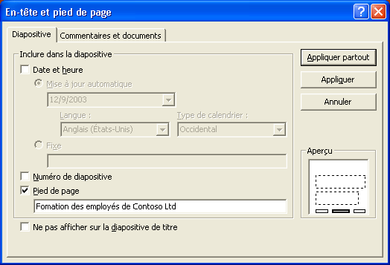
3 Cliquez sur l'onglet Commentaires et documents.
Les paramètres en-tête et pied de page des commentaires et documents s'affichent. Les quatre cases sont cochées.
4 Cliquez dans la zone En-tête, puis saisissez Prospection de nouveaux clients.
5 Cliquez dans la zone Pied de page, puis saisissez Contoso Ltd.
6 Décochez la case Date et heure.
PowerPoint inclut l'en-tête, le pied de page et le numéro de page sur chaque commentaire ou document imprimé.
7 Cliquez sur Appliquer partout.
L'en-tête et le pied de page sont appliqués aux diapositives, aux pages de commentaires et aux documents Notez que le pied de page apparaît sur la diapositive en cours.

Affichage de l'aperçu d'une présentation
La fonction Aperçu avant impression vous permet de visualiser une présentation avant de l'imprimer. En mode Aperçu avant impression, vous pouvez passer d'un affichage à un autre (commentaires, diapositives, plans et documents) ou modifier l'orientation d'impression. Si vous utilisez une imprimante noir et blanc pour imprimer une présentation couleur, vous devez vous assurer que la sortie imprimée est lisible. Ainsi, un texte rouge foncé sur fond sombre est parfaitement lisible en couleur, mais il est difficile à distinguer de l'arrière-plan sur une impression noir et blanc ou nuances de gris. Afin d'éviter ce problème, vous pouvez afficher un aperçu de vos diapositives couleur en noir et blanc ou nuances de gris, ce qui vous permet de visualiser leur apparence après impression.
Noir et blanc intégral convertit les couleurs en noir et blanc, alors que Nuances de gris les convertit en nuances de gris. Si vous souhaitez apporter des modifications aux diapositives tandis que vous les visualisez en noir et blanc, vous pouvez définir le paramètre noir et blanc en mode Normal.
Dans cet exercice, vous allez afficher un aperçu de vos documents de présentation, visualiser vos diapositives en Nuances de gris et en Noir et blanc intégral, puis modifier l'apparence de vos diapositives en noir et blanc.
1 Cliquez sur le bouton Aperçu avant impression de la barre d'outils Standard.
L'écran passe en mode Aperçu avant impression et affiche votre présentation conformément aux paramètres sélectionnés.
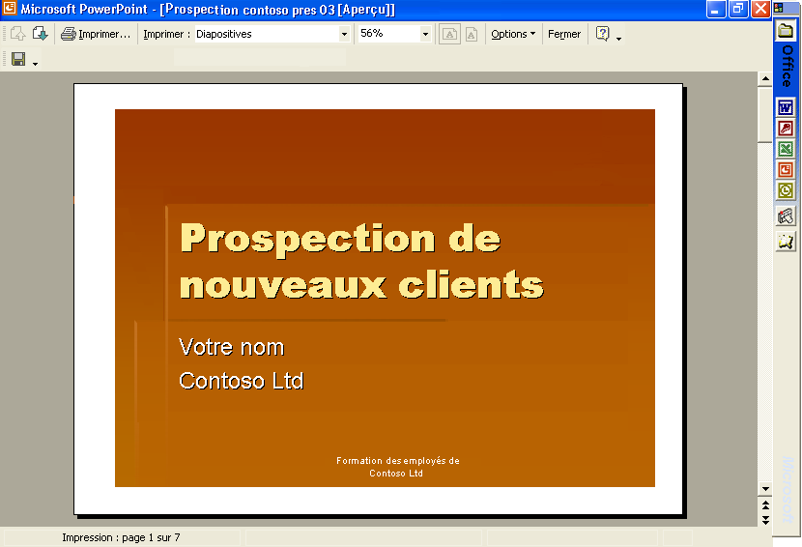
Important
Si vous utilisez une imprimante nuances de gris, vos diapositives s'affichent en nuances de gris dans l'aperçu.
2 Dans la barre d'outils Aperçu avant impression, cliquez sur la flèche Imprimer, puis sur Documents (2 diapositives par page).
L'écran d'aperçu affiche votre présentation au format Document ; chaque page comporte deux diapositives.
3 Dans la barre d'outils Aperçu avant impression, cliquez sur la flèche Options, pointez sur Couleur/nuances de gris, puis cliquez sur Nuances de gris.
L'écran d'aperçu affiche votre présentation en nuances de gris ombrées.
4 Dans la barre d'outils Aperçu avant impression, cliquez sur le bouton Page suivante.
L'écran d'aperçu affiche la page de document suivante.
5 Positionnez le pointeur au-dessus de la zone d'aperçu ; celui-ci prend la forme d'une loupe avec un signe plus. Cliquez ensuite au centre de la première diapositive.
L'écran d'aperçu affiche un zoom de la diapositive.
6 Positionnez le pointeur au-dessus de la zone d'aperçu ; celui-ci prend la forme d'une loupe avec un signe moins. Cliquez ensuite au centre de la diapositive.
L'écran d'aperçu revient à l'affichage original de la diapositive.
7 Dans la barre d'outils Aperçu avant impression, cliquez sur le bouton Page précédente.
L'écran d'aperçu affiche la page de document précédente.
8 Dans la barre d'outils Aperçu avant impression, cliquez sur le bouton Fermer l'aperçu.
L'écran d'aperçu se ferme et l'affichage revient au mode précédent.
9 Si nécessaire, cliquez sur le bouton Mode Normal, puis sur l'onglet Diapositives pour afficher une miniature de chaque diapositive dans le volet Plan/Diapositives.
10 Dans la barre d'outils Standard, cliquez sur le bouton Couleur/Nuances de gris, puis sur Nuances de gris.
La diapositive passe du mode couleur au mode nuances de gris et la barre d'outils Affichage Nuances de gris s'ouvre. Les miniatures de l'onglet Diapositives restent en couleur, ce qui vous permet de comparer plus facilement les diapositives couleur avec les diapositives noir et blanc.
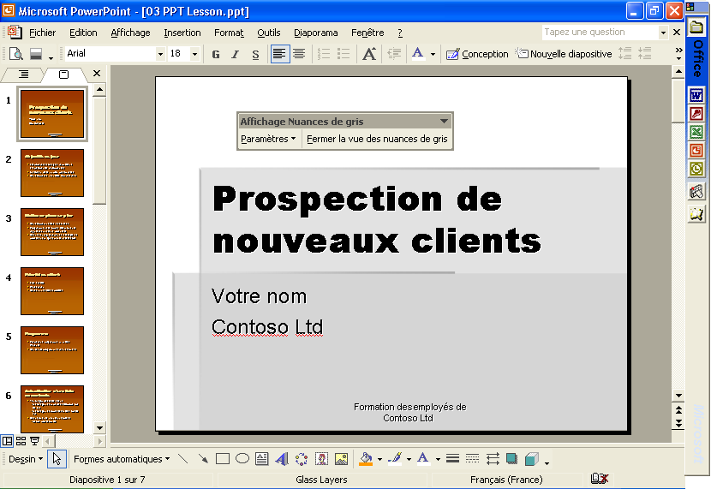
11 Dans la barre d'outils Standard, cliquez sur le bouton Couleur/Nuances de gris, puis sur Noir et blanc intégral.
La diapositive s'affiche en noir et blanc intégral.
12 Dans la barre d'outils Mode Nuances de gris, cliquez sur le bouton Paramètre, puis sur Noir avec remplissage en nuances de gris.
L'arrière-plan de la diapositive passe du blanc au gris.
13 Dans la barre d'outils Mode Nuances de gris, cliquez sur le bouton Paramètre, puis sur Blanc.
L'arrière-plan de la diapositive redevient blanc.
14 Dans la barre d'outils Mode Nuances de gris, cliquez sur le bouton Fermer le mode Noir et blanc.
La diapositive repasse en mode couleur.

Impression d'une présentation
Il existe plusieurs méthodes permettant d'imprimer une présentation PowerPoint : diapositives, commentaires du présentateur, documents de l'assistance ou plan. PowerPoint facilite le processus d'impression. Le programme détecte le type d'imprimante utilisé (couleur ou noir et blanc) et imprime la version adéquate de la présentation. Ainsi, si vous sélectionnez une imprimante noir et blanc, votre présentation est imprimée en nuances de gris.
PowerPoint imprime les diapositives et les suppléments en fonction des paramètres de la boîte de dialogue Imprimer. La boîte de dialogue Imprimer vous permet de sélectionner une imprimante ou d'imprimer dans un fichier. Vous définissez l'étendue, c'est à dire les diapositives à imprimer. Vous pouvez imprimer plusieurs exemplaires d'une présentation ; si vous choisissez d'imprimer plus d'un exemplaire de chaque diapositive, vous pouvez choisir l'option Copies assemblées. L'assemblage des copies permet d'imprimer un exemplaire complet avant de passer au suivant. La boîte de dialogue Imprimer comprend également un bouton Aperçu qui vous permet d'afficher la fenêtre Aperçu avant impression et de visualiser les éventuels changements apportés au document.
Si vous utilisez une imprimante professionnelle, vous devez imprimer les diapositives dans un fichier et non sur une imprimante. Pour imprimer les diapositives dans un fichier, cochez la case Imprimer dans un fichier de la section Imprimer.
En cliquant sur la flèche Imprimer de la boîte de dialogue, vous pouvez choisir d'imprimer une présentation en utilisant l'un des quatre types répertoriés ci-dessous.
- Diapositives Les diapositives sont imprimées telles qu'elles apparaissent à l'écran, une par page. Vous pouvez imprimer une diapositive sous forme de transparent de la même façon que vous imprimez d'autres diapositives ; la seule différence est que vous devez placer du film transparent dans l'imprimante et non du papier.
- Documents Une, deux, trois, quatre, six ou neuf diapositives sont imprimées sur chaque page.
- Pages de commentaires Les diapositives sont imprimées avec leurs commentaires du présentateur respectifs.
- Mode Plan Un plan est imprimé selon la mise en forme définie par le paramètre en cours. La sortie imprimée correspond à ce que vous voyez dans l'onglet Plan.
Vous trouverez ci-dessous un exemple de chaque type d'impression.

Diapositive (Paysage)
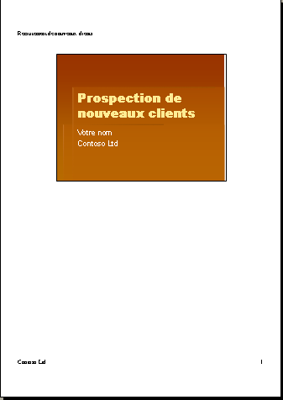
Page de commentaires
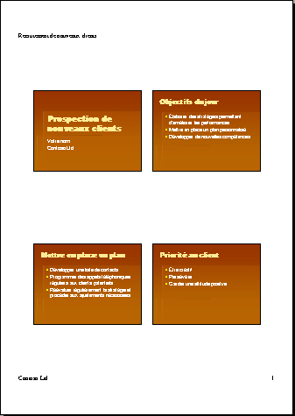
Document
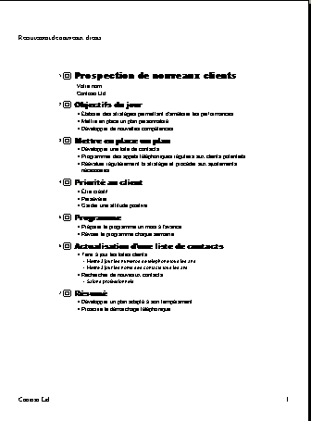
Plan
La flèche Couleur/Nuances de gris de la boîte de dialogue Imprimer vous permet d'imprimer une présentation en utilisant l'une des trois options de couleur ci-dessous.
- Couleur Utilisez cette option pour imprimer une présentation en couleur sur une imprimante couleur. Si vous sélectionnez une imprimante noir et blanc avec cette option, vous obtenez une impression en nuances de gris.
- Nuances de gris Utilisez cette option pour imprimer une présentation en nuances de gris sur une imprimante couleur
ou noir et blanc.
- Noir et blanc intégral Utilisez cette option pour imprimer une présentation en noir et blanc uniquement (pas de gris) sur une imprimante couleur ou noir et blanc.
Enfin, en bas de la boîte de dialogue Imprimer, vous pouvez sélectionner les options d'impression ci-dessous afin d'améliorer la sortie imprimée.
- Mettre à l'échelle de la feuille Utilisez cette option pour mettre à l'échelle les diapositives en fonction de la taille du papier de l'imprimante si le papier ne correspond pas à la taille des diapositives ou aux paramètres d'orientation.
- Encadrer les diapositives Utilisez cette option pour ajouter un cadre autour des diapositives de la présentation lors de l'impression.
- Inclure des pages de commentaires Utilisez cette option pour imprimer les commentaires insérés dans la présentation.
- Imprimer les diapositives masquées Utilisez cette option pour imprimer toutes les diapositives masquées.
Si les paramètres actuels de la boîte de dialogue Imprimer vous conviennent, vous pouvez cliquer sur le bouton Imprimer de la barre d'outils Standard pour imprimer directement le document (les paramètres ne s'affichent pas). Sinon, cliquez sur la commande Imprimer du menu Fichier pour définir de nouveaux paramètres d'impression.
Dans cet exercice, vous allez passer en revue les options et les types de sortie d'impression. Vous allez ensuite imprimer des diapositives, des documents de l'assistance et des commentaires du présentateur
1 Si la boîte de dialogue Imprimer n'est pas encore affichée, cliquez sur Imprimer dans le menu Fichier.
La boîte de dialogue Imprimer apparaît.
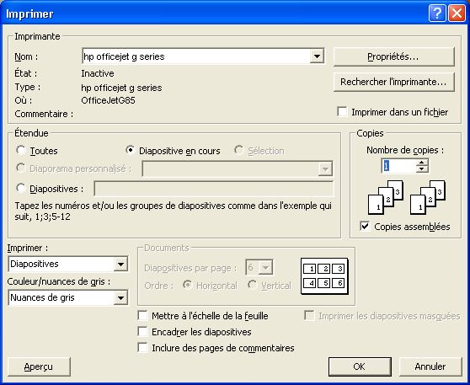
2 Dans la zone Étendue, sélectionnez l'option Diapositive en cours.
3 Cliquez sur la flèche vers le bas Imprimer, puis sélectionnez Diapositives.
4 Cliquez sur la flèche Couleur/nuances de gris, sélectionnez Nuances de gris, puis cliquez sur OK.
PowerPoint imprime la diapositive en cours. Une petite icône indiquant l'état de l'impression apparaît dans la barre d'état.
Conseil
L'impression de texte et de graphiques diffère légèrement selon l'imprimante. PowerPoint adapte la taille des diapositives de la présentation à l'imprimante choisie. L'utilisation de polices à taille variable, telle que les polices TrueType, vous permet d'obtenir le même résultat avec différentes imprimantes. Lorsque vous imprimez une présentation qui comporte des polices à taille variable, PowerPoint réduit ou agrandit le texte de la présentation en fonction de l'imprimante afin de garantir une qualité constante.
5 Dans le menu Fichier, cliquez sur Imprimer.
La boîte de dialogue Imprimer apparaît.
6 Cliquez sur la flèche vers le bas Imprimer, puis sélectionnez Documents.
Il existe six formats d'impression pour les documents de l'assistance : une, deux, trois, quatre,
six ou neuf diapositives
par page.
7 Cliquez sur la flèche vers le bas Diapositives par page, puis sélectionnez 2.
Notez que lorsque vous imprimez des documents, PowerPoint coche la case Encadrer les diapositives.
8 Cliquez sur OK.
PowerPoint imprime les diapositives de la présentation sous forme de documents.
9 Dans le menu Fichier, cliquez sur Imprimer.
La boîte de dialogue Imprimer apparaît.
10 Cliquez sur la flèche vers le bas Imprimer, puis sélectionnez Pages de commentaires.
11 Dans la zone Étendue, sélectionnez l'option Diapositives.
Un point d'insertion apparaît dans la zone Étendue en face de l'option Diapositives.
12 Saisissez 1-3, 5.
PowerPoint imprimera les pages de commentaires 1 à 3 ainsi que la page 5.
13 Cliquez sur OK.
PowerPoint imprime les pages de commentaires 1, 2, 3 et 5.
Vous pouvez imprimer les pages de commentaires et les diapositives dans l'ordre que vous souhaitez ; pour ce faire, saisissez les numéros et les groupes de diapositives séparés par des virgules.
Conseil
Vous pouvez enregistrer une diapositive en tant qu'image afin de l'utiliser dans d'autres programmes. Affichez ou sélectionnez la diapositive
que vous souhaitez enregistrer, puis cliquez sur Enregistrer sous
dans le menu Fichier. Dans la zone Type de fichier, sélectionnez Métafichier Windows, puis cliquez sur le bouton Enregistrer. Vous
pouvez maintenant insérer la diapositive comme toute autre image.

Synthèse de la leçon
Dans cette leçon, vous avez appris à ouvrir une présentation existante, à ajouter un en-tête et un pied de page, à afficher l'aperçu des diapositives et à imprimer une présentation.
Si vous souhaitez passer à la leçon suivante :
1 Cliquez sur le bouton Enregistrer de la barre d'outils Standard.
PowerPoint enregistre les modifications apportées à la présentation.
2 Dans le menu Fichier, cliquez sur Fermer.
PowerPoint ferme la présentation.
Si vous ne souhaitez pas passer aux leçons suivantes :
1 Cliquez sur le bouton Enregistrer de la barre d'outils Standard.
PowerPoint enregistre les modifications apportées à la présentation.
2 Cliquez sur le bouton Fermer en haut à droite de la fenêtre PowerPoint.
PowerPoint ferme la présentation et le programme.

Questionnaire rapide
1 Comment passer au mode Noir et blanc intégral ?
2 Citez quatre options disponibles pour les en-têtes et pieds de page.
3 Quels sont les types de sortie permettant d'imprimer une présentation ?
4 Comment imprimer des documents de l'assistance comportant quatre diapositives par page ?
5 Comment afficher l'aperçu du plan d'une diapositive avant de l'imprimer ?

Rassemblement des connaissances
Exercice 1 : Ouvrez la présentation Prospection Contoso Pres 03 du dossier Lesson03, situé dans le dossier Practice, puis imprimez deux diapositives par page, sans encadrement.
Exercice 2 : Ouvrez la présentation Prospection Contoso Pres 03 du dossier Lesson03, situé dans le dossier Practice, puis imprimez des documents de l'assistance en nuances de gris (six diapositives par page en ordre Vertical).
Exercice 3 : Ouvrez la présentation Congés que vous avez créée dans l'Exercice 3 de la Leçon 2. Ajoutez à toutes les diapositives un pied de page comportant la date (choisissez l'option Mise à jour automatique), le numéro de diapositive et le texte : A. Datum S.A.. Ajoutez à tous les commentaires et documents un en-tête comportant la date (Mise à jour automatique) et le texte : Jours de congé et temps de travail ; insérez également un pied de page comportant le texte : A. Datum S.A..
Exercice 4 : Ouvrez la présentation Congés et affichez son aperçu. Passez au Mode Plan. Augmentez la vue afin de voir le texte d'en-tête et de pied de page. Imprimez la présentation en mode Plan.
Exercice 5 : Ouvrez la présentation Vacances que vous avez créée dans l'Exercice 3 de la Leçon 2. Affichez les diapositives en mode Normal en Noir et blanc intégral. Passez en mode Nuances de gris. Imprimez les Pages de commentaires en nuances de gris et encadrez-les.

